# Generación de Notas de Crédito (NC) y Debito (ND)

Crearemos nuevas opciones de menú que permitirá la generación de notas de crédito y debito

Las mismas usaran un punto de venta ya habilitado pero con su propia numeración, el número de caí y fecha será el mismo que se encuentra asignado al talonario actual.

A modo de ejemplo dado el formato actual de la configuración actual del puesto

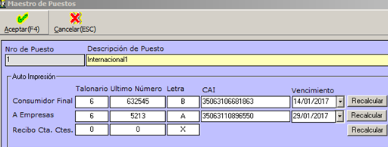

Sumariamos dos columnas para administrar la numeración de las notas de crédito (NC) y débito (ND):

|  |  |  |  |  |  |  |  |
| --- | --- | --- | --- | --- | --- | --- | --- |
|  | **Talonario** | **Ultimo Número** | **Letra** | **CAI** | **Vencimiento** | **Nota Crédito** | **Nota de Débito** |
| **Consumidor Final** | 6 | 632545 | B | 35144454545454 | 14/09/2017 | 98 | 84 |
| **A Empresas** | 6 | 5213 | A | 35063418547878 | 14/09/2017 | 6 | 2 |
| **Recibo** | 6 | 415 | X |  |  |  |  |

Para generar las notas de crédito y débito vamos a crear nuevas opciones de menú que solo estarán disponibles en el perfil de la administración.

El punto de venta a utilizar será configurado mediante un parámetro.

El operador siempre deberá ingresar un cliente, la nota de crédito podrá afectar o no a una factura o nota de débito anterior. La nota de débito puede afectar o no a una nota de crédito.

Las nota de créditos y débitos asocian la licencia 999 o dicho en otras palabras no se asocian a ningún licenciatario.

La generación de este tipo de comprobantes no genera movimientos de fondos sobre la caja de la administración.

# Cuenta corriente de Notas de Crédito (NC) y Debito (ND)

Las NC y ND se registran en la cta cte. del cliente, y las mismas podrán liquidarse de la siguiente forma NC es dinero a favor del cliente y ND es dinero a favor de la cooperativa.

En la cuenta corriente del cliente quedarán asentadas las facturas, las notas crédito y débito, las cuales podrán compensarse y o cobrarse generando un recibo de cobranza del cliente.